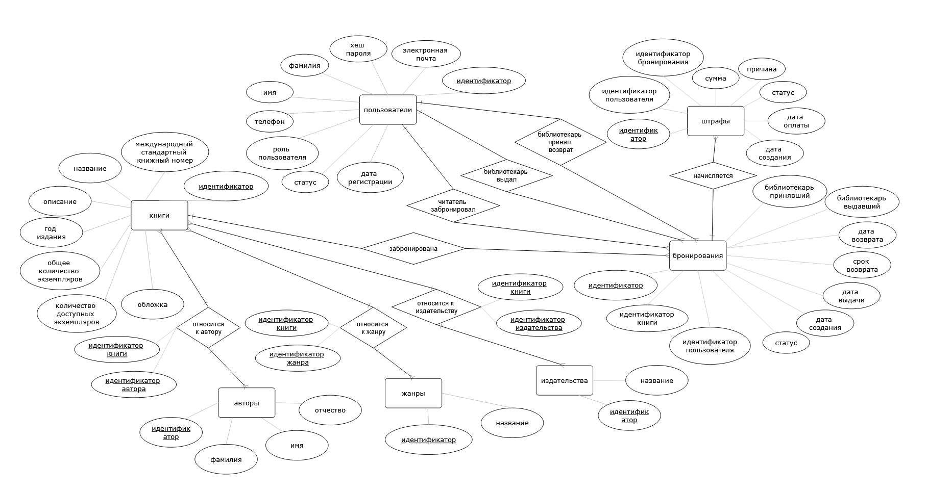
Инв. № подл.
Подп. и дата
Взам. Инв. №

Согласовано

